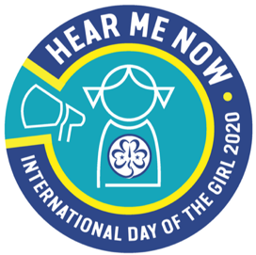
香港女童軍總會
國際女童日2020
索取#HearMeNow布章回條

完成「國際女童日2020 #HearMeNow」活動資源套所需活動後，各小女童軍、女童軍及深資女童軍隊伍領袖可填妥本表格，郵寄、傳真或親身交回總會程序部。總會將安排所需數量的布章，並聯絡領袖於指定的日期之辦公時間內親臨總會領取。布章只派發予完成計劃之會員，每人限索取一枚。

負責領袖姓名： 區： 分區：
隊號：港島/九龍/新界 第 小女童軍隊 女童軍隊 深資女童軍隊
聯絡電話： 電郵地址：
索取布章數量： (每人只限索取一枚)
負責領袖簽署： 預計領取日期：

完成「國際女童日2020 #HearMeNow」名單

 | 姓名 |  | 姓名
 |  | 16.
 |  | 17.
 |  | 18.
 |  | 19.
 |  | 20.
 |  | 21.
 |  | 22.
 |  | 23.
 |  | 24.
 |  | 25.
 |  | 26.
 |  | 27.
 |  | 28.
 |  | 29.
 |  | 30.

請將表格以郵寄、傳真、電郵或親身交回
(地址：九龍加士居道八號 香港女童軍總會一樓程序部 傳真：2782 6466 電郵：tpg@hkgga.org.hk)
索取時間：逢星期一至五 上午9:00 至下午5:30 (公眾假期除外)

